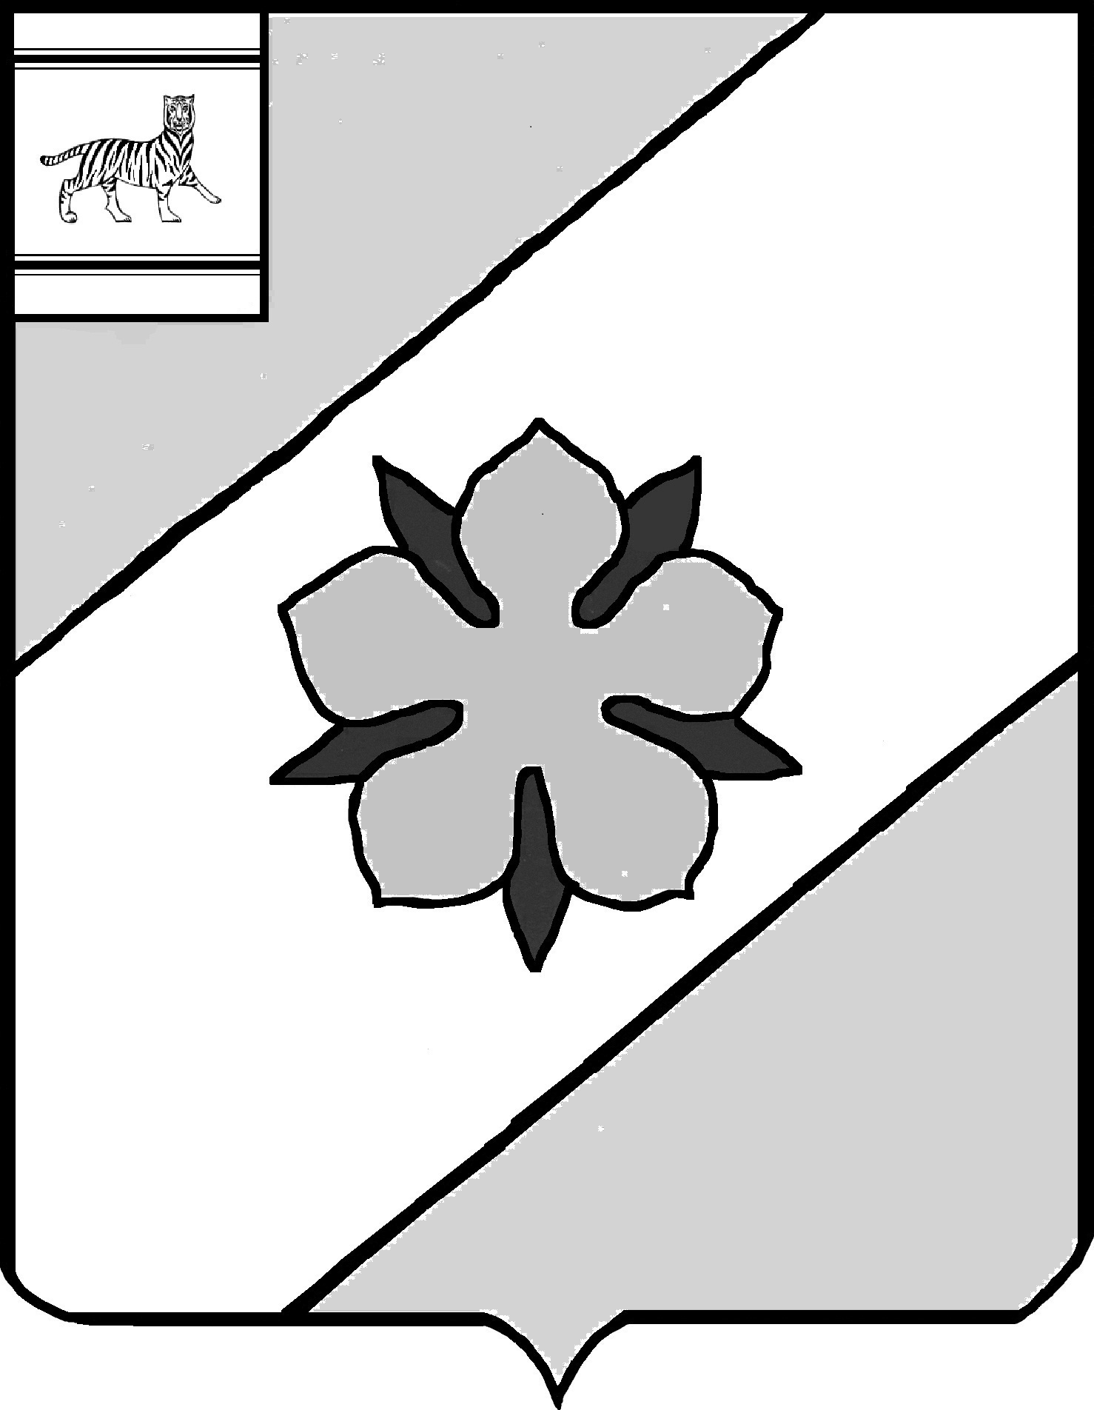 ПРОЕКТ

Муниципальное образование «Облученский муниципальный район»
Еврейской автономной области

СОБРАНИЕ ДЕПУТАТОВ

РЕШЕНИЕ
_________2022 № _____
г. Облучье

О передаче муниципального имущества муниципального образования «Облученский муниципальный район» Еврейской автономной области в государственную собственность Еврейской автономной области

В соответствии с Федеральным законом от 06.10.2003 № 131-ФЗ «Об общих принципах организации местного самоуправления в Российской Федерации», Гражданским Кодексом Российской Федерации, распоряжением правительства Еврейской автономной области от 24.12.2021 № 452-рп «О принятии имущества в государственную собственность Еврейской автономной области из собственности муниципального образования «Облученский муниципальный район» Еврейской автономной области и закреплении его на праве хозяйственного ведения», на основании Устава муниципального образования «Облученский муниципальный район» Еврейской автономной области Собрание депутатов муниципального района
РЕШИЛО:
1. Передать в государственную собственность Еврейской автономной области из собственности муниципального образования «Облученский муниципальный район» Еврейской автономной области следующее имущество:
- здание гараж-мастерская для стоянки автомашин, назначение: нежилое, 1 этажный, общая площадь 191,7 кв.м., кадастровый номер 79:05:2400005:64, расположенный по адресу: Еврейская автономная область, Облученский район, г. Облучье, на территории базы ВОДЧ ул. Гаражная;
- здание мастерских, назначение: нежилое, 1 этажный, общая площадь 254,6 кв.м., кадастровый номер: 79:05:2400045:111, расположенное по адресу: Еврейская автономная область, Облученский район, стан. Облучье, территория базы ВОДЧ ул. Гаражная.

2. Комитету по управлению муниципальным имуществом администрации муниципального образования «Облученский муниципальный район» Еврейской автономной области подготовить необходимые документы по передаче имущества муниципального образования «Облученский муниципальный район» Еврейской автономной области в государственную собственность Еврейской автономной области.

3. Контроль за исполнением настоящего решения возложить на постоянную комиссию Собрания депутатов по имуществу и земельным отношениям (И.П. Сазоненко).
4. Настоящее решение опубликовать в Информационном сборнике муниципального образования «Облученский муниципальный район».
5. Настоящее решение вступает в силу после дня его официального опубликования и распространяет своё действие на правоотношения, возникшие с 24.12.2021.

Председатель Собрания депутатов
муниципального района Н.В. Василенко

Глава муниципального района Е.Е. Рекеда

ПОЯСНИТЕЛЬНАЯ ЗАПИСКА

к проекту решения Собрания депутатов

О передаче муниципального имущества муниципального образования «Облученский муниципальный район» Еврейской автономной области в государственную собственность Еврейской автономной области

Согласно распоряжению Правительства Еврейской автономной области от 24.09.2021 № 324-рп в государственную собственность Еврейской автономной области из собственности муниципального образования «Облученское городское поселение» Облученского муниципального района ЕАО принято МУП «ТеплоВодоКанал», в том числе недвижимое имущество, расположенное по адресу: ЕАО, г. Облучье, ул. Гаражная, территория базы ВОДЧ.
Недвижимое имущество: здание гараж-мастерская для стоянки автомашин, назначение: нежилое, 1 этажный, общая площадь 191,7 кв.м., расположенный по адресу: ЕАО, г. Облучье, на территории базы ВОДЧ ул. Гаражная; здание мастерских, назначение: нежилое, 1 этажный, общая площадь 254,6 кв.м. расположенное по адресу: ЕАО, г. Облучье, на территории базы ВОДЧ ул. Гаражная, расположено на земельном участке, который является государственной собственностью Еврейской автономной области и необходимо для осуществления хозяйственной деятельности ГП ЕАО «Облэнергоремонт плюс» (ресурсоснабжающая организация г. Облучье).

На основании вышеизложенного, предлагаем принять решение «О передаче муниципального имущества муниципального образования «Облученский муниципальный район» Еврейской автономной области в государственную собственность Еврейской автономной области».

Заместитель председателя комитета
по управлению муниципальным имуществом О.Н.Кукушкина

